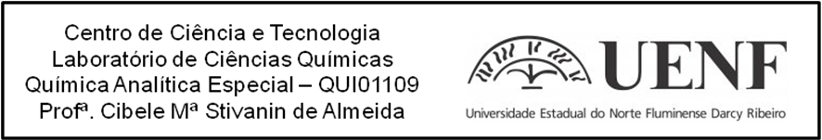Nome:___________________________________________________Data:28/11/2018
Terceira Prova de Química Analítica 1
Questão 1: a) A titulação do I₂ produzido de 0,1045 g de KIO₃ padrão primário requereu 30,72 mL de tiossulfato de sódio. Calcular a concentração do Na₂S₂O₃. (R=0,09537 mol L⁻¹)
b) Um fusão com carbonato foi necessária para liberar o Bi de 0,6423 g de uma amostra que contém o mineral eulitita (2 Bi₂O₃.3SiO₂). A massa fundida foi dissolvida em ácido diluído e a seguir o Bi ³⁺ foi titulado com 27,36 mL de NaH₂PO₄ 0,03369 mol L⁻¹.
A reação é:
Calcular a porcentagem de pureza da ebulição da eulitita (1.112 g mol⁻¹) na amostra. (R=39,8%)
Questão 2: ” O sapo não lava o pé
Não lava porque não quer
Ele mora lá na lagoa
Não lava o pé porque não quer (BIS)
Mas que chulé!”

Zn em 0,7162 g de talco para pés foi titulado com 21,27 mL de EDTA 0,01645 mol L⁻¹. Calcule a porcentagem de Zn ²⁺ presente nessa amostra. (R=3,12%)
Questão 3: a) Calcule os potenciais de após a adição de 10 mL, 25 mL, 50 mL e 60 mL de reagente nas seguintes reações:
a) 50 mL de Fe(CN)₆⁴⁻ 0,1 mol L⁻¹ com Tl³⁺ 0,05 mol L⁻¹ (0,32V; 0,36V; 0,95V; +0,1,23V)
Dados os potenciais-padrão de redução:
Fe(CN)₆ ³⁻ + e- ↔ Fe(CN)₆⁴⁻ E°= +0,36V
Tl³⁺ + 2e- ↔ Tl⁺ E°= +0,125 V
Questão 4: O KClO₃ existente em uma amostra de 0,1279 g de um explosivo foi determinado pela reação com 50,00 mL de Fe ²⁺ 0,08930 mol L⁻¹:
ClO₃⁻ + 6Fe²⁺ + 6H⁺ → Cl⁻ + 3H₂O + 6Fe³⁺
Quando a reação se completou, o excesso de Fe2+ foi retrotitulado com 14,93 mL de
Ce⁴⁺ 0,083610 mol L⁻¹. Calcule a porcentagem de KClO₃ presente na amostra (50,78%)

